**编译原理实践第5次课**

**（SLR(0)分析算法）**

1. 给定下面的文法:

(1) E 🡪 E + T

(2) E 🡪 T

(3) T 🡪 T * F

(4) T 🡪 F

(5) F 🡪 (E)

(6) F 🡪 **id**

输出字符串 id + (id + id) * id的语法树

例如id + id的语法树可以为:

[E [E [T [F [id]]]] + [T [F [id]]]]

其对应的树状图如下所示:

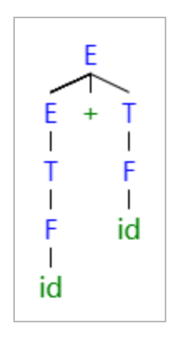

注意: 1) 假设文法中不会出现中括号.

1. <http://mshang.ca/syntree/> 可以使用该网站, 能够将字符串形式生成树状图, 以检验是否正确.

流程如下：

* 基于SLR(0)分析算法构建可行前缀的DFA
* 基于DFA构建预测分析表
* 基于预测分析表结合栈进行语法解析

**提交代码与readme.pdf（readme.pdf里需要有对于代码的使用，以及给定某个例子，其运行结果截图）**